

TÜBİTAK–2209-A ÜNİVERSİTE ÖĞRENCİLERİ ARAŞTIRMA PROJELERİ DESTEĞİ PROGRAMI

Başvuru formunun Arial 9 yazı tipinde, her bir konu başlığı altında verilen açıklamalar göz önünde bulundurularak hazırlanması ve ekler hariç toplam 20 sayfayı geçmemesi beklenir (Alt sınır bulunmamaktadır). Değerlendirme araştırma önerisinin özgün değeri, yöntemi, yönetimi ve yaygın etkisi başlıkları üzerinden yapılacaktır.

ARAŞTIRMA ÖNERİSİ FORMU

2021-2022 Yılı

Bahar Dönemi Başvurusu

A. GENEL BİLGİLER

Başvuru Sahibinin Adı Soyadı: Ramazan DOĞU
Araştırma Önerisinin Başlığı: Yükseklik Modellemesinde Modern Regresyon Tekniklerinin Kullanılması
Danışmanın Adı Soyadı: Vahdettin DEMİR
Araştırmanın Yürütüleceği Kurum/Kuruluş: KTO Karatay Üniversitesi

ÖZET

Türkçe özetin araştırma önerisinin (a) özgün değeri, (b) yöntemi, (c) yönetimi ve (d) yaygın etkisi hakkında bilgileri kapsaması beklenir. Her bir özet 450 kelime veya bir sayfa ile sınırlandırılmalıdır. Bu bölümün en son yazılması önerilir.

Özet
Arazi noktalarının yüksekliklerine ait veriler birçok alanda kullanılmaktadır. Ancak, arazideki tüm noktaların ölçülmesi zor ve maliyetlidir. Bundan dolayı arazideki ara noktaların tahmin edilmesi için çeşitli matematiksel fonksiyonlar kullanılmaktadır. Önerilen bu projenin konusu da çeşitli yöntemler kullanılarak bilinmeyen arazi noktalarının tahmin edilmesi üzerinedir. Yüzey modellemeleriyle ilgili çok az sayıda çalışma olması, çalışılan yöntemlerin sınırlı olması, çalışılan alanların bölgesel ölçekte kalması ve çalışmaların genelleştirilmesiyle ilgili fazla bilgi verilmemesinden ötürü proje kapsamında modern regresyon teknikleri kullanılarak, lokal alanlardan ziyade farklı alanlarda da kabul edilebilir sonuçların hazırlanması ve genelleştirilmesinin sağlanması çalışmanın özgün değerini teşkil etmektedir. Çalışma kapsamında yöntem olarak modern regresyon teknikleri, yapay sinir ağları ve bulanık mantık teorisi kullanılacaktır. Projenin iş-zaman yönetimi ise konum verilerinin temini 01-03 ay, verilerin analizi için uygun formata dönüştürülmesi 03-04 ay, yöntemlerin uygulanması 04-09 ay, sonuç haritası ve tabloların oluşturulması 08-10 ay ve sonuçların yorumlanması, yayın hazırlığının yapılması 9-12 ay olarak planlanmıştır. Önerilen çalışma başarıyla gerçekleştirildiği takdirde araştırmadan elde edilmesi öngörülen ve beklenen bilimsel ve akademik yaygın etki en az 1 adet uluslararası tam metin bildiri, 1 adet ulusal, 1 adet uluslararası hakemli dergilerde makale ve konuyla ilgili 1 adet kitap bölümü yazılması olarak öngörülmektedir. Sosyal etkisine bakılacak olursa bu çalışma ile uzaktan algılama çalışmaları, yüzey modellemesi, yapay zekâ çalışmaları yapan birçok araştırmacı hem projede önerilen yöntemlerin performansını hem de sonuçlarını kullanabilecektir. Ayrıca ekonomik ve ticari etkisi değerlendirilecek olursa, bu projeden elde edilen modelleme sonuçları sayısal yükseklik modelinin altlık olarak kullanıldığı tüm kurumlar tarafından kullanılabilecektir. Son olarak bu çalışma ile, bir lisans öğrencisi bu konu ile ilgili tez yapma imkânına kavuşacak, yürütücü proje tecrübelerini artırmış olacaklardır.

Anahtar Kelimeler: Sayısal Yükseklik Modellemesinde, Modern Regresyon Teknikleri, Nokta Tahmin, Modelleme.

- ÖZGÜN DEĞER

1.1. Konunun Önemi, Araştırma Önerisinin Özgün Değeri ve Araştırma Sorusu/Hipotezi

Araştırma önerisinde ele alınan konunun kapsamı ve sınırları ile önemi literatürün eleştirel bir değerlendirmesinin yanı sıra nitel veya nicel verilerle açıklanır.

Özgün değer yazılırken araştırma önerisinin bilimsel değeri, farklılığı ve yeniliği, hangi eksikliği nasıl gidereceği veya hangi soruna nasıl bir çözüm geliştireceği ve/veya ilgili bilim veya teknoloji alan(lar)ına kavramsal, kuramsal ve/veya metodolojik olarak ne gibi özgün katkılarda bulunacağı literatüre atıf yapılarak açıklanır.

Önerilen çalışmanın araştırma sorusu ve varsa hipotezi veya ele aldığı problem(ler)i açık bir şekilde ortaya konulur.

Arazi noktalarından üretilmiş sayısal modeller su kaynaklarının yönetimi, kentsel ve kırsal planlama, ulaştırma planlaması, tarım, ormancılık, havza yönetimi, afet risk değerlendirmesi vb. birçok alanda kullanılmaktadır. Sayısal olarak oluşturulan bu modeller özellikle mühendislik çalışmalarının temel proje altlığını oluşturmaktadır. Bu modeller aracılığıyla yer altı ve yüzey hakkında bilgiler işlenebilir, analiz edilebilir ve görsel olarak sunulabilir. Ancak, arazideki tüm noktaların yüksekliklerini ölçmek zor ve yüksek maliyetlidir. Bu sebepten ötürü arazideki ara noktaların tahmin edilmesi için arazi noktalarının matematiksel fonksiyonlar kullanılarak yoğunlaştırması, yüksek maliyetli işlemlerin hızlı ve ücretsiz olarak yapılmasını sağlamaktadır. Önerilen bu projenin konusu da çeşitli yöntemler kullanılarak bilinmeyen arazi noktalarının tahmin edilmesi üzerinedir. Projede en az üç farklı arazi tipi incelenecektir. Bunlar düz, dağlık ve düz-dağlık karma araziler şeklindedir. 1000 × 1000 m'lik alanlardan, 100000 x 100000 m’lik alana kadar tahminler yapılacaktır. Arazi tipleri arasındaki ayrım ise literatürden yararlanılarak belirlenmiştir. Örneğin 0.1 metreye kadar yükseklik farkı bulunan alanlar düz olarak temsil edilmiş, 0.1-5 metreye kadar olan yükseklik farkına sahip alanlar düz-dağlık, 5 metreden daha fazla yükseklik farkı varsa bu alanlar da dağlık alan olarak tanımlanmıştır (Hassan vd, 2015).
Çalışmanın düşünülen özgün değeri ise; Yüzey modellemeleriyle ilgili literatürde çok az sayıda çalışmanın olması, çalışılan yöntemlerin ise ya klasik doğrusal regresyon teknikleri ya da yapay sinir ağları yöntemleri ile sınırlı olması (Konakoglu vd., 2016, Çakır ve Yılmaz, 2014), benzer şekilde çalışılan alanların lokal ölçekte kalması (Çakir, 2016; Çakir ve Konakoğlu, 2018) ve çalışmaların genelleştirilmesiyle ilgili yeterince bilgi verilmemesi düşüncelerinden hareketle, önerilen proje ile literatürde mühendislikte birçok problemin çözümünde başarı ile kullanılan yöntem kısmında ayrıntılarının verildiği modern regresyon teknikleri kullanılarak, lokal alanlardan veya bir bölgeye özel kabul edilebilir sonuçlar yerine farklı alanlarda da kabul edilebilir sonuçların hazırlanması ve genelleştirilmesinin sağlanması şeklindedir.

  - Amaç ve Hedefler

Araştırma önerisinin amacı ve hedefleri açık, ölçülebilir, gerçekçi ve araştırma süresince ulaşılabilir nitelikte olacak şekilde yazılır.

Birçok mühendislik uygulamasında, topoğrafik yüzeye ihtiyaç duyulmakta ve topografyanın uygun doğrulukta belirlenmesi gerekmektedir. Yatay ve düşey konum bilgileri kullanılarak yükseklik değerleri uygun yöntemlerle belirlenebilmektedir. İster arazi üzerinden alım isterse uzaktan algılama yöntemlerine göre olsun yükseklik bilgisinin belirlenmesi mühendislikte her zaman güç bir konu olmuştur. Bu güçlük bilinen fonksiyonların dışında son zamanlarda sıklıkla kullanılan sezgisel regresyon yaklaşımlarıyla, yapay zekâ yöntemleriyle ve klasik regresyon teknikleriyle modellene bilirliği bu çalışmanın amacını oluşturmaktadır.
Önerilen projede kullanılacak yöntemler;
Modern Regresyon Teknikleri (1);
- M5 model ağacı (M5-tree),
- Çok Değişkenli Uyarlamalı Regresyon Eğrileri (Multivariate Adaptive Regression Splines, MARS),
- En Küçük Kareler Desteği Vektör Regresyonu (Least-Square Support Vector Regression, LSSVR)’dir.
Ayrıca sonuçları karşılaştırmak amacıyla; Yapay Sinir Ağları (2), Bulanık Mantık Yöntemleri (3), Klasik Regresyon Teknikleri (3) kullanılacaktır.
Projende her bir yöntem için, giriş verileri olarak X ve Y metre (ED-50) koordinat verileri kullanılacaktır. Modelleme iki aşamada (eğitim, test) gerçekleştirilecektir. Eğitim aşamasında verilerin %60-%80’i test aşamasında ise %40-%20’si kullanılacaktır. Eğitim aşamasında elde edilen (eğitilen veriler için) optimum ara tabaka hücre sayısı, spread katsayısı, regresyon katsayısı gibi parametreler tespit edilip ve test aşamasında en iyi eğitilen model yapıları kontrol edilecektir. Proje hazırlığında dağlık bir çalışma alanı seçilmiş ve birkaç yöntem uygulanmıştır. Çalışmada Samsun merkez ilçe sınırlarında yer alan ve Karadeniz’e dökülen Mert Irmağı (enlem: 41.279 ve boylam: 36.352) havzası çalışma alanı olarak seçilmiştir. Çalışma alanı Şekil 1’de gösterilmektedir.
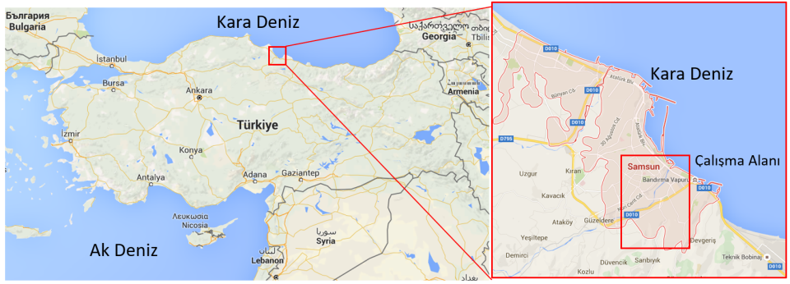
Şekil 1. Çalışma Alanı
Çalışmada modellenen veriler hâlihazır harita yükseklik verileridir. Bu veriler 1/1000 ölçekli, ED-50 koordinat durumunda tanımlı olup 2005 yılı hava fotoğraflarından elde edilmiştir. Verilere ait tanımlayıcı istatistiki veriler Tablo 1’de yer almaktadır.

Tablo 1. Tanımlayıcı istatistiki bilgiler
Değişken (m) | Veri sayısı | Maksimum değeri (m) | Minimum değeri (m) | Ortalama (m) | Standard sapma (m) | Çarpıklık katsayısı (m)
X koordinatları | 14362 | 4572051.15 | 4568584.58 | 4570318.49 | 889.70 | 0.008
Y koordinatları | 14362 | 530920.69 | 528296.48 | 529557.42 | 686.63 | 0.057
KOT (Z) | 14362 | 238.13 | 0.07 | 43.68 | 52.35 | 1.429
Toplamda 14362 adet kontrol noktası bulunmaktadır. Veriler arasında çarpıklık katsayısının düşük değerlerde olması ve standart sapmaların fazla olmaması modellemenin doğruluğunu etkileyen önemli parametrelerdendir. Ayrıca veri sayısının fazla olması çalışmanın doğruluğunu etkilemektedir ve genellikle veri sayısına bağlı olarak eğitim aşamasında öğrenmenin iyi yapması test aşamasında iyi öğrenilen bilginin doğru tahmin edilmesi şeklinde sonuçlanmaktadır. Bu çalışmanın eğitim ve test verilerinin rastgele dağılımı Şekil 2’de, istatistiki bilgileri ise Tablo 2’de ver almaktadır.
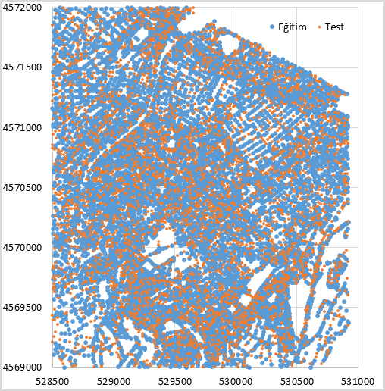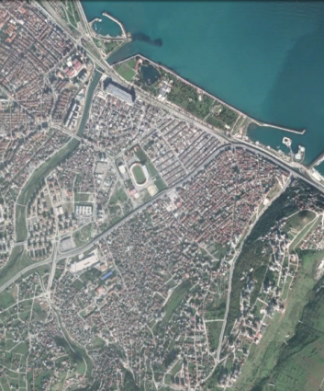
Şekil 2. Eğitim ve Test verilerinin dağılımı
Modellemede üç farklı giriş kombinezonu denenmiş olup bunlar: (i) X; (ii) Y; (iii) X, Y; şeklindedir. ÇKYSA modellemesi Tek Değişkenli Regresyon ve Çok Değişkenli Regresyon analizi ile karşılaştırılmış ve değerlendirme kriterleri olarak da KOKH, OMH ve R² kullanılmıştır. KOKH ve OMH formülleri denklem 1 ve 2’de yer almaktadır.
(1)
(2)
Yukardaki eşitliklerde Z_{t} ve Z_{g} tahmin edilen ve gözlenen Z değerlerini, N ise veri sayısını göstermektedir.
Tablo 2. Eğitim ve Test verilerinin istatistiksel bilgileri
Veri Seti | Değişken | Veri sayısı | Maksimum değeri (m) | Minimum değeri (m) | Ortalama (m) | Standard sapma (m) |  | Çarpıklık katsayısı (m)
Eğitim  Aşaması | X | 10053 | 4568584.58 | 4572051.15 | 4570320.37 | 888.41 |  | 0.065
Eğitim  Aşaması | Y | 10053 | 528298.59 | 530920.69 | 529553.52 | 685.23 |  | 0.065
Eğitim  Aşaması | Z | 10053 | 238.13 | 0.07 | 43.53 | 52.12 |  | 1.432
Test  Aşaması | X | 4309 | 4572049.89 | 4568586.78 | 4570314.08 | 892.78 |  | 0.006
Test  Aşaması | Y | 4309 | 530919.13 | 528296.48 | 529566.54 | 689.89 |  | 0.040
Test  Aşaması | Z | 4309 | 236.00 | 0.07 | 44.05 | 52.88 | 1.422
ÇKYSA için farklı ara tabaka hücre sayıları denenmiş ve değerlendirme aşamasında en küçük karesel hatayı veren değer esas alınmıştır. Tablo 3’de ÇKYSA’nın test sonuçları verilmiştir. Burada optimum ara tabaka hücre sayıları da görülmektedir. Burada örneğin (1,7,1); 1 giriş tabaka hücre sayısı, 7 ara tabaka hücre sayısı ve 1 çıkış tabaka hücre sayısına sahip bir ÇKYSA modelini göstermektedir. Tablodan açıkça görüldüğü gibi X ve Y girişini kullanan ÇKYSA modelinin diğerlerine göre daha düşük KOKH (12.00 m) ve OMH (7.98 m) ve daha büyük R² (0.948) değerler vermiştir. En kötü sonuç 2’incü kombinezondan elde edilmiştir.
Tablo 3. ÇKYSA modellerinin test aşamasındaki hataları
Model | Giriş | Yapı | KOKH (m) | OMH (m) | R²
(i) | X | (1,7,1) | 33.08 | 1094.28 | 0.608
(ii) | Y | (1,7,1) | 47.14 | 2222.17 | 0.205
(iii) | X,Y | (2,4,1) | 12.00 | 144.13 | 0.948

Şekil 4’de ÇKYSA’nın test aşamasındaki tahminleri ile gözlenen değerler gidiş grafiği ve saçılma diyagramı üzerinde karşılaştırılmıştır. Model sonuçlarının gözlenen değerleri genel olarak yakaladığı fakat bazı pik değerleri gerçeğinden daha az tahmin ettiği görülmektedir.
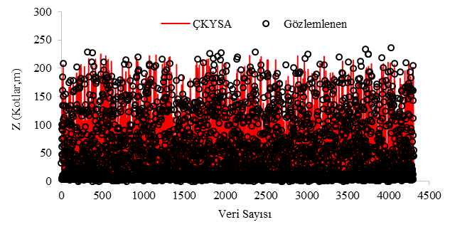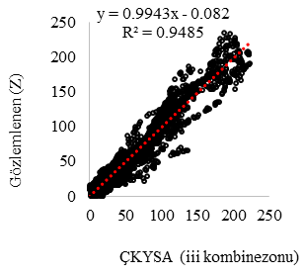
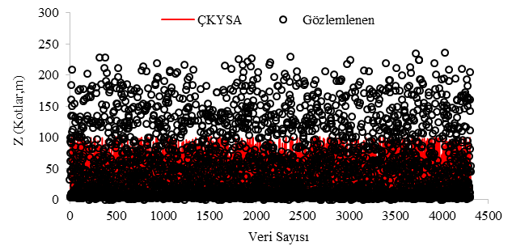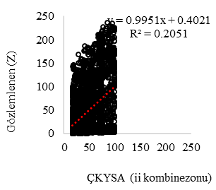
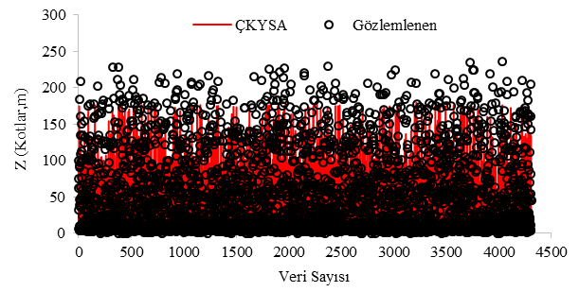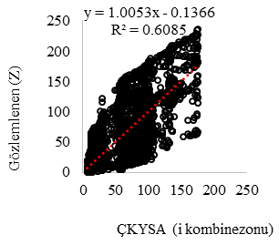
Şekil 4. Gözlenen ve test aşamasında ÇKYSA’ dan elde edilen Z değerleri
TDR ve ÇDR’ye ait test sonuçları Tablo 4’de verilmiştir. En küçük kareler ile elde edilen regresyon katsayıları da tabloda görülmektedir. ÇKYSA sonucuna benzer şekilde en iyi tahmin 3ncü kombinezondan elde edilmiştir.
Tablo 4. TDR ve ÇDR modellerinin test aşamasındaki hataları
Model | Giriş | Katsayılar  a,b | KOKH (mg/l) | OMH (mg/l) | R²
(i) | X | -0.0399; 182583.422 | 4446.7 | 19773140 | 0.463
(ii) | Y | 0.0277;-14629.515 | 49.13 | 2413.81 | 0.132
(iii) | X,Y | -0.0378; 0.0214; 161549.34 | 35.33 | 1248.87 | 0.541

Şekil 5’de TDR ve ÇDR’nin test aşamasındaki tahminleri ile gözlenen Z değerleri gösterilmiştir. Şekilden açıkça görüldüğü gibi model, bazı pik değerleri gerçeğinden çok daha düşük değerlerde tahmin etmiştir.
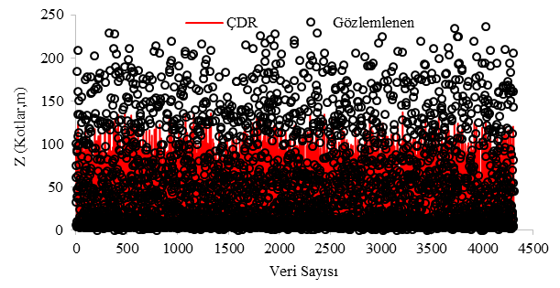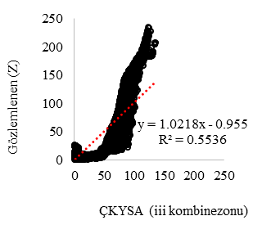
Şekil 5. Gözlenen ve test aşamasında ÇDR ve TDR ‘den elde edilen Z değerleri

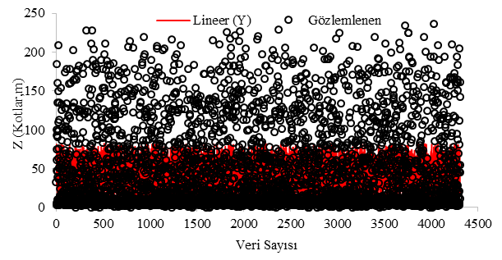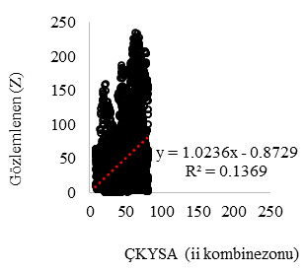
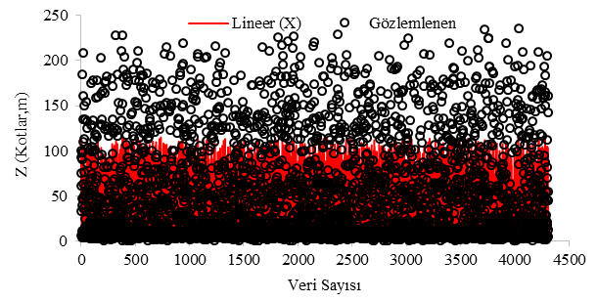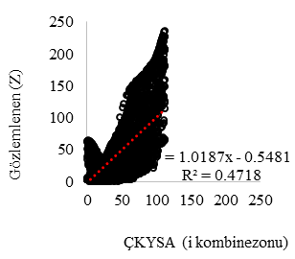
Şekil 5. Gözlenen ve test aşamasında ÇDR ve TDR ‘den elde edilen Z değerleri (Devam)
Tablo 3-4 karşılaştırıldığında ÇKYSA, ÇDR ve TDR göre Z değerlerini daha iyi tahmin ettiği görülmektedir. Şekil 4-5 değerlendirilecek olursa, özellikle saçıma diyagramlarından (eşitliğin y=ax+b olduğunu varsayalım) ÇKYSA (iii kombinezonu) modelinin diğerlerine göre daha iyi tahmin verdiği ve doğrusal eşitliğin a ve b katsayılarının sırasıyla 1 ve 0’a (yani 45º çizgisine) daha yakın olduğu açıkça gözlenebilir.
Çalışmanın hedefi:
1-Örnek verilen dağlık yüzeyden farklı yüzeylerde ve farklı büyüklüklerdeki alanlarda modellemenin genelleştirilmesi.
2- Yüzey modellemesinde yöntem parametreleri değişimi ile sonuçların değişiminin belirlenmesi.
3-Değerlendirme kriterlerine göre en az hatayı veren yöntemin belirlenmesidir.
Önerilen proje; örnek çalışma alanında ayrıntılarının ve sonuçlarının belirtildiği gibi, gerçekçi ve proje süresinde bitirilebilecek niteliktedir.

- YÖNTEM

Araştırma önerisinde uygulanacak yöntem ve araştırma teknikleri (veri toplama araçları ve analiz yöntemleri dahil) ilgili literatüre atıf yapılarak açıklanır. Yöntem ve tekniklerin çalışmada öngörülen amaç ve hedeflere ulaşmaya elverişli olduğu ortaya konulur.

Yöntem bölümünün araştırmanın tasarımını, bağımlı ve bağımsız değişkenleri ve istatistiksel yöntemleri kapsaması gerekir. Araştırma önerisinde herhangi bir ön çalışma veya fizibilite yapıldıysa bunların sunulması beklenir. Araştırma önerisinde sunulan yöntemlerin iş paketleri ile ilişkilendirilmesi gerekir.

- MODERN REGRESYON TEKNİKLERİ
  - M5-Tree
M5 model ağacı algoritması Quinlan tarafından 1992 yılında geliştirilen yeni bir regresyon yöntemidir (Quinlan, 1992). İki bileşenli karar ağacı bu modelin belkemiğidir. Son yaprak düğümlerine (terminal leaf nodes) uygulanılan linear regresyon fonksiyonu bağımsız ve bağımlı değişkenler arasındaki ilişkiyi tanımlar. M5 model ağacı, kategorik veri için kullanılan diğer karar ağaç modellerinden daha iyidir (Mitchell, 1997). Model aynı zamanda sayısal verilere odaklanır. Bu özellik, diğer modellerle kıyaslandığında modelin önemini arttırır.
M5 model ağacı iki aşamalı bir modeldir. İlk aşamasında, veri karar şemasını (ağacını) üretmek için alt setlere ayrılır. Bir düğümde ulaşılan sınıf değerinin standart sapması, kriterlere ayırmak için kullanılır. Bu düğüme etki eden elemanların test edilmesinin sonucu olarak ortaya çıkan hataya bağlı olarak beklenilen indirgeme hesaplanır (Solomatine ve Xue, 2004; Pal ve Deswal 2009). Standart sapma indirgemesinin (SDR) formülasyonu aşağıdaki gibidir.
(3)
Bu formülde sd standart sapma olarak ifade edilir. T düğüme etki eden bir dizi örneği simgeler.-Potansiyel verilerin i inci sonuçlarına sahip olan alt küme örnekleri T_{i} tarafından simgelenir. Gruplara ayrılma sürecinde alt düğümler verilerin standart sapmasında üst düğümlerden daha azdır. Her bir alt grup kontrol edildikten sonra öngörülen hatayı en çok azaltan tercih edilir. Ancak bu aşama genellikle geniş ağaçsı bir tasarım sunar. İkinci aşamasında ise büyümüş olan ağaç budanır. Ve sonrasında budanmış alt ağaçlar genellikle linear regresyon fonksiyonları ile değiştirilir (Quinlan, 1992).
  - Multivariate Adaptive Regression Splines (MARS)
MARS, 1991 yılında J. H. Friedman tarafından geliştirişmiş bir regresyon analizi türüdür. Bu yöntem doğrusal modellerin bir uzantısı olan parametrik olmayan regresyon tekniklerindendir. Model, tahmin yöntemi ve bağımlı değişkenler arasındaki karmaşık doğrusal olmayan ilişkiyi açıklar. MARS algoritması ileriye ve geriye doğru olmak üzere iki adımdan oluşmaktadır. İleriye doğru adım algoritması ile bir dizi uygun giriş değişkenlerini seçer (De Andrés vd., 2011). Geriye doğru adım algoritması ile de önceden seçilmiş sette var olan gereksiz değişkenleri elimine eder. Bu yöntem aynı zamanda tahminlerin doğruluğunu arttırır. İki temel fonksiyon veya giriş aralığı boyunca sapma noktasında tanımlanan her iki değişken değeri tarafından X değişkeninden yeni değişken Y’ye fonksiyon çizilir (Sharda vd., 2006).
(4)
(5) Burada c eşik (alt sınır) değerini temsil eder. MARS modeli özellikle mali işler yönetim sistemi, zaman serisi verisinde ve birçok alanda kullanılmaktadır (Bera vd., 2006; Sephton, 2001). Fakat yöntem topoğrafik amaçlı herhangi bir modelleme çalışmasında kullanılmamıştır.
  - Least Square Support Vector Regression (LSSVR)
LSSVR, Suykens ve Vandewalle tarafından 1999 yılında,destek vektör regresyon (SVR) modelinin genişletilmiş versiyonudur. İstatistiksel olarak, LSSVR'nin geçmiş zaman serisindeki su seviyeleriyle, mevcut su seviyelerini tahmin etmede x girişi ile y çıkışı arasındaki optimum haritalama fonksiyonunu kullanmaktadır. Bu işlemi, çok boyutlu özellik alanına sahip doğrusal olmayan ilişki fonksiyonu ile gerçekleştirmektedir. Regresyon fonksiyonu aşağıdaki gibi formüle edilebilir:
(6)
Burada y, x cinsinden elde edilen değerdir, w katsayı vektörüdür, φ haritalama fonksiyonudur, b genelleme hatasının üst sınırının minimize edilmesiyle elde edilen bias terimidir (Suykens ve Vandewalle, 1999).
- YAPAY SİNİR AĞLARI
Yapay Sinir ağları insan beyninden ilham alınarak geliştirilmiş bir modelleme sistemidir. Modellemede insan beyninde yer alan sinir hücreleri (nöronlar) örnek alınmaktadır. Tıp biliminde başlayan çalışmalar daha sonra bilgisayar mühendisliği, matematik, inşaat mühendisliği gibi alanlarda ilgi çeken bir konu olmuş ve problemlerin çözümünde başarılı şekilde kullanılmaktadır. YSA problem çözümünde farklı yapıları hızlı şekilde tanımlayıp, algılayabilmektedir. Ayrıca tahmin etme gibi özelliklere de sahiptir. YSA temelde 5 ana elemandan oluşmaktadır. Bunlar; girdiler (1), ağırlıklar (2), toplama fonksiyonu (3), aktivasyon fonksiyonu (4) ve çıktılar (5) şeklindedir.
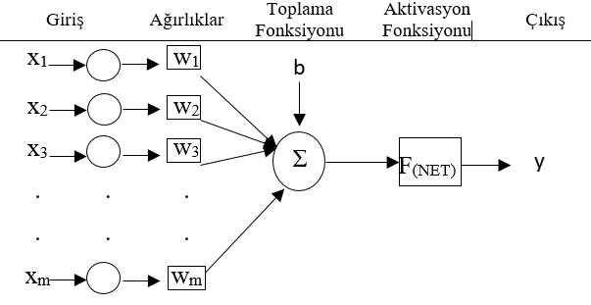
Şekil1. Yapay Sinir Ağının yapısı
Şekilde girdiler “x” sembolü ile gösterilmiştir. Girdi değerlerinin her bir “wi” ağırlıklarla çarpılır. Daha sonra elde edilen bilgiye eşik değeri “b” eklenir. Daha sonra sonuç değer için aktivasyon fonksiyonu uygulanır ve “y” çıktı değeri elde edilir. Modellenen YSA’nın öğrenme kabiliyeti ağırlıkların en uygun şekilde güncellenip ayarlanmasına bağlıdır. Bu işlem eğitim algoritmasıyla farklılaşmaktadır. Sistemin çıkışı eğitim setinden girişe karşılık gelmesi gereken değer ile karşılaştırılarak hata bulunur. Farklı öğrenme algoritmalarıyla hata değeri azaltılarak beklenen çıkışa yaklaşılmaya çalışılır. Bu süreçte ağın ağırlıkları güncellenmektedir. Ağırlıklar her iterasyonda yenilenerek beklenen çıkışa yakınlaşmaya çalışır. Yani hatayı en aza indirmeye çalışılmaktadır. Hatanın en aza indirme ölçütünün ne olacağı dışarıdan tanımlanan bir değerdir. YSA’da verilen giriş-çıkış ile hedefe ulaşılırsa ağırlık değeri güncellenmez. Ağırlıklar sabit tutulur. Ağırlığın güncellenerek istenilen duruma gelmesine kadar geçen zamana eğitim aşaması denir. Ağ eğitildikten sonra farklı girişler sunularak (eğitim aşamasında verilmeyen) ağ test edilir. Daha önce karşılaşmadığı bu verilere de iyi sonuç verebiliyorsa ağ problemi öğrenmiş anlamını taşımaktadır. Bu durumu sınamak için veriler eğitim seti ve test seti olarak iki gruba ayrılmalıdır. Eğitim seti, ağın eğitilmesini sağlamak için giriş ve çıkış verileri sisteme sunulan verilerdir. Test seti ise eğitim setinden farklı olarak sisteme daha önce sunulmamış (çıktısı bilinmesine rağmen sisteme sadece girdilerin sunulduğu) verilerdir. Probleme ait verilerin ne kadarının eğitim ne kadarının test seti olması konusunda belirli bir kural yoktur. Fakat eğitim setinin problemi kapsayacak şekilde olmasına önem verilmelidir (Yılmaz, 2017). Bu çalışmada üç farklı YSA yöntemi kullanılmıştır. Bunlar Çok Katmanlı Yapay Sinir Ağları, Genelleştirilmiş Regresyon Yapay Sinir Ağları ve Radyal Tabanlı Yapay Sinir Ağlarıdır.
Uygulama sırasında ara tabaka hücre sayısı 1-20 arasında, İterasyon değeri ise 100 ve 1000 şeklindedir. YSA’larda ağ hücrelerinin giriş ve çıkışlarına çeşitli ön işlemlerin uygulanıp, YSA döngüsüne dahil edilip eğitilen verilerin eğitim işlemi daha verimli hale gelebilir. Bu ön işlem “Normalizasyon” şeklinde adlandırılmaktadır. YSA verilerinin eğitim süreci normalleştirme yapılmadan uygulandığında çok uzun sürebilir. Literatürde birçok veri normalizasyon yöntemi bulunmaktadır. Bu çalışmada D_Min_Max Normalizasyonu kullanılmıştır. YSA modelinin uygulanması için tüm veriler önce denklem (7) ile 0,2 ile 0,8 arasında normalize edilmiştir (Yavuz ve Deveci, 2012).
(7)
X’ = Normalize edilmiş veriyi,
X₁ = Girdi değerini,
X_{min} = Girdi setinde yer alan en küçük sayıyı,
X_{max} = Girdi setinde yer alan en büyük sayıyı göstermektedir.
  - Çok Katmanlı Yapay Sinir Ağları (ÇKYSA)
ÇKYSA’da ağırlıkları ayarlamak için kullanılan fonksiyon, Quasi-Newton, Conjugate Gradient, Levenberg-Marquardt, One Step Secant, Resilient Back Propagation and Scaled Conjugate Gradient algoritmaları kullanılmıştır. Birçok çalışmada LM fonksiyonunun daha başarılı sonuçlar verdiği görülmüştür. ÇKYSA da toplama fonksiyonu denklem 8’deki gibidir.
(8)
θ_{l} taraflılık sabiti (bias), A_{kl} Giriş ve Ara tabakaları arasındaki ağırlıklar kümesi, D girdi vektörünün boyutu, Ç_{tk} t örneği için giriş tabakasının çıktı kümesidir.
  - Radyal Tabanlı Yapay Sinir Ağları (RTYSA)
RTYSA’da ara katman hücre sayısı ayarlanabilmektedir ve aktivasyon fonksiyonu olarak Radyal Tabanlı Fonksiyonlar kullanılmaktadır. RTYSA çıktısı, giriş vektörü ile ara katmandaki merkezler arasındaki uzaklığın aktivasyon fonksiyonundan geçirilerek bir çıktı elde edilmesi ve bu çıktının ara katman ile çıkış katmanı arasındaki ağılıkla çarpılması ve bu çarpımların toplanması ile oluşur (Çetinkaya, 2011). RTYSA da toplama fonksiyonu denklem 9’deki gibidir.
(9)
Burada xs: s. gözleme ait giriş vektörü, wji : i. giriş ile j. radyal tabanlı fonksiyon yapay sinir hücresi arasındaki ağırlık, vi : Radyal tabanlı ağdaki i. yapay sinir hücresi merkez vektörü, Ψi : Gizli katmandaki i. aktivasyon fonksiyonu. Gizli katmanda genel olarak aktivasyon fonksiyonu olarak Gaussian fonksiyonu kullanılmaktadır (Kılıç, 2015). Bu çalışmada da Gaussian fonksiyonu kullanılmıştır.
  - Genelleştirilmiş Regresyon Yapay Sinir Ağı (GRYSA)
GRYSA, iteratif eğitim prosedürü gerektirmemektedir (Specht, 1991). Bağımsız x değişkenine göre bağımlı y değişkeninin regresyonu (Alp ve Cıgızoğlu, 2004):
(10)
Burada, y(x), x girişinin tahmin değeridir, y_{k}, nöron k desen katmanı için aktivasyon ağırlığıdır, K(x, x_{k}), Radyal temel fonksiyon çekirdeğidir (Gaussian kernel).
- BULANIK MANTIK
Bulanık mantık teorisi, bir sorunu net sınırlarla ayırmanın aksine sınıflandırma veya kümeleme şeklinde çözüme ulaştırma prensibine dayanır. Bulanık mantık teorisinin işleyişi insanın olaylar ve durumlar karşısında karar vermesine benzemektedir. Bulanık mantık denetleyicinin temeli sözlü ifadeler ve bunlar arasındaki mantıksal ilişkiler üzerine kurulmuştur (Gemici vd. 2013). ANFIS (Adaptive Neuro Fuzzy Inference System), yapay sinir ağlarının paralel hesaplayabilme ve öğrenme kabiliyeti ile bulanık mantığın uzman bilgisini kullanarak sonuçlar çıkarabilme özelliklerinin birleşiminden oluşur. Sugeno tipi bulanık çıkarım sistemine ve melez öğrenme algoritmasına dayalı bir modeldir. Şekil 2’de görüldüğü gibi iki giriş ve bir çıkış değerine sahip ANFIS yapısında 5 adet katman vardır. Bu yapıda her katmanın farklı bir görevi vardır.
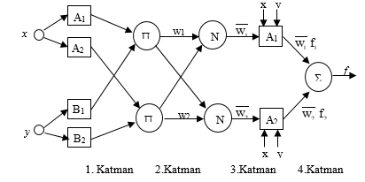
Şekil2. ANFIS Yapısı
Birinci katman bulanıklaştırma katmanıdır. Bu katmandaki her bir karesel düğüm bulanık kümeyi temsil etmektedir. Katmandaki her bir düğümün çıkışı, giriş değerlerine ve kullanılan üyelik fonksiyonuna bağlı olarak üyelik derecesini göstermektedir. İkinci katman kural katmanıdır. Bu katmandaki Π ile etiketlenmiş her bir düğüm kural sayısını göstermekte olup, 1. katmandan gelen üyelik derecelerinin çarpımını ifade etmektedir. Üçüncü katman N ile etiketlenmiş sabit düğümlerin oluşturduğu normalizasyon katmanı olarak da isimlendirilir. Bu katmandaki her bir düğüm, 2. katmandan gelen tüm düğümleri giriş değeri olarak kabul etmekte ve her bir ağırlığı normlandırmaktadır. Dördüncü katmanda üçüncü katmandan elde edilen normlandırılmış ağırlık ile birinci derece polinomun basitçe çarpımı şeklinde hesaplamalar yapılır. Beşinci katman ise sadece bir düğümün olduğu toplama katmanı olup bu katmanda her bir düğümün çıkış değeri toplanarak ANFIS sisteminin genel çıkış değeri hesaplanır (Jang, 1993; Şen, 2001). Önerilen projedeFuzzy C-means (FCM), Subtractive Clustering (SC), Grid Partications (GP) yöntemleri kullanılacaktır.
  - Fuzzy C-means (FCM)
FCM, aşağıda verilen denklem 11 ile işlevini en aza indiren yinelemeli bir optimizasyon algoritmasıdır.
(11)
N veri sayısı, c küme sayısıdır. V_{i} küme merkezidir. FCM yöntemi, 0 ile 1 arasında üyelik değerleri olan kümenin her bir noktasının ait olabileceği şekilde bulanık kümeleme kullanır (Cuevas vd., 2010).
  - Subtractive Clustering (SC)
SC, her veri noktasının potansiyel bir küme merkezi olduğunu varsayar ve her veri noktasını, çevreleyen veri noktalarının yoğunluğuna bağlı olarak küme merkezini tanımlama olasılığının bir ölçüsünü hesaplar.
(12)
m boyut, n veri noktası olarak kabul edilir (x₁, x₂,…, x_{n}) ve her veri noktası potansiyel küme merkezidir, x_{i}'deki veri noktasının Di yoğunluğu fonksiyonu denklemdeki gibidir.
  - Grid partitioning (GP)
Grid partitioning (GP) yöntemi, bulanık mantık yöntemlerinden olduğunca sık kullanılan giriş bölümleme yöntemlerindendir (Jang 1996). Bu yöntemde, her bir değişken, kendinden önceki değişkenin üyelik işlevlerini karakterize ederek bağımsız olarak bölümlenir. Bu, çok fazla uyum parametresine sahip olduğunu ve elde edilen modelin öngörülemeyen girdiler için güvenilir olmadığını göstermektedir. Bu durumu yönetmek için, her girdiyi kullanmak yerine tahmin gücü daha fazla olan belirli girdileri seçebilmektedir (Jang ve Sun, 1995). GP yöntemi, veriler üzerinde tek çıkışlı Sugeno tipi FIS üretmektedir.
- REGRESYON ANALİZİ
Yapılan araştırmalar sonucunda elde edilen verilere göre değişkenler arasında ilişkiyi belirlemek için; bağımsız değişkenlere dayanarak bağımlı değişkeni tahmin etmek için regresyon analizi kullanılır. Regresyon analiziyle bağımlı değişken ve bir veya birden fazla bağımsız değişkenler arasındaki ilişki belirlenebilir. Birden fazla bağımsız değişken kullanılarak yapılan analize çok değişkenli regresyon analizi, tek bir bağımsız değişken kullanılarak yapılan analize ise tek değişkenli regresyon analizi denir (URL-1, 2018).
  - Tek Değişkenli Regresyon Analizi (TDR)
TDR, bir bağımlı değişken ve bir bağımsız değişken arasındaki ilişkiyi inceler. TDR ile bağımlı ve bağımsız değişkenler arasındaki ilişkiyi ifade eden bir doğru denklemi elde edilir. TDR’nin genel yapısı
(13)
şeklindedir. Burada “y” bağımlı değişken; “x” bağımsız değişkeni; b₀ regresyon eğrisinin y eksenini kestiği nokta ve ԑ_{i} ortalaması sıfır, varyansı σ² olan normal dağılışa sahip hata değişkenidir.
  - Çok Değişkenli Regresyon Analizi (ÇDR)
ÇDR, bir adet bağımlı değişken ve birden fazla bağımsız değişkenin arasındaki ilişkiyi inceler. ÇDR’nin genel yapısı
(14)
şeklindedir. Burada “y” bağımlı değişken; “x” bağımsız değişkenler; b₀ regresyon eğrisinin y eksenini kestiği nokta ve ԑi ortalaması sıfır, varyansı 𝜎² olan normal dağılışa sahip hata değişkenidir.

- PROJE YÖNETİMİ

  - İş- Zaman Çizelgesi

Araştırma önerisinde yer alacak başlıca iş paketleri ve hedefleri, her bir iş paketinin hangi sürede gerçekleştirileceği, başarı ölçütü ve araştırmanın başarısına katkısı “İş-Zaman Çizelgesi” doldurularak verilir. Literatür taraması, gelişme ve sonuç raporu hazırlama aşamaları, araştırma sonuçlarının paylaşımı, makale yazımı ve malzeme alımı ayrı birer iş paketi olarak gösterilmemelidir.
Başarı ölçütü olarak her bir iş paketinin hangi kriterleri sağladığında başarılı sayılacağı açıklanır. Başarı ölçütü, ölçülebilir ve izlenebilir nitelikte olacak şekilde nicel veya nitel ölçütlerle (ifade, sayı, yüzde, vb.) belirtilir.

İŞ-ZAMAN ÇİZELGESİ (*)

İP No | İş Paketlerinin Adı ve Hedefleri | Kim(ler) Tarafından Gerçekleştirileceği | Zaman Aralığı  (..-.. Ay) | Başarı Ölçütü ve Projenin Başarısına Katkısı
1 | Konum, verilerinin temin edilmesi | Danışman,  - Proje Yürütücüsü | (01-03 Ay) | Konum bilgilerinin (X, Y, Z metre) MS-excel formatında saklanması; %15
2 | Verilerin analiz için uygun formata dönüştürülmesi | Danışman,  - Proje Yürütücüsü | (03-04 Ay) | Eğitim ve test verilerinin ayrılması ve analizler için MS-excel formatında saklanması; %5
3 | Yöntemlerin uygulanması | Danışman,  - Proje Yürütücüsü | (04-09 Ay) | Yöntem kısmında yer alan metodolojilerin konum verilerine uygulanması ve tahminlerin yapılması; %30
4 | Sonuç harita, tabloların oluşturulması | Danışman,  - Proje Yürütücüsü | (08-10 Ay) | Coğrafi Bilgi Sistemleri ve MATLAB ortamında tahmin sonuçlarının haritalandırılması, modelleme hataların bulunması; %15
5 | Sonuçların yorumlanması, yayın hazırlığının yapılması | Danışman,  - Proje Yürütücüsü | (09-12 Ay) | En az hatayı veren yöntem belirlenerek en az 3 farklı alanda çalışmanın test edilmesi ve genelleştirilmesi, makale ve bildiri yazımının tamamlanması; %35

(*) Çizelgedeki satırlar ve sütunlar gerektiği kadar genişletilebilir ve çoğaltılabilir. İş paketlerinin toplam süresi 12 ayı geçemez.

  - Risk Yönetimi
Araştırmanın başarısını olumsuz yönde etkileyebilecek riskler ve bu risklerle karşılaşıldığında araştırmanın başarıyla yürütülmesini sağlamak için alınacak tedbirler (B Planı) ilgili iş paketleri belirtilerek ana hatlarıyla aşağıdaki Risk Yönetimi Tablosu’nda ifade edilir. B planlarının uygulanması araştırmanın temel hedeflerinden sapmaya yol açmamalıdır.

RİSK YÖNETİMİ TABLOSU*
İP No | En Önemli Riskler | Risk Yönetimi (B Planı)
1 | Konum, verilerinin temin edilmesi | İlk planda konum bilgilerinin halihazır haritalardan temin edilmesi düşünülmektedir. Bu iş paketinde yaşanan sorunlar, Uzaktan algılama teknikleriyle elde edilmiş haritalar (Google Earth) kullanılarak risk yönetilecektir.
2 | Verilerin analiz için uygun formata dönüştürülmesi | Bu iş paketi ile ilgili herhangi bir risk düşünülmemektedir.
3 | Yöntemlerin uygulanması | Yöntemler projenin danışmanı tarafından önceden kullanılan yöntemler olup uygulamasında karşılaşılan en büyük risk, analiz boyutunun Gigabyte mertebesinde olmasıdır. Bu risk ise proje danışmanının bilgisayarı veya Üniversite laboratuvarında yer alan performansı yüksek bilgisayarlar yardımıyla aşılması düşünülmektedir.
4 | Sonuç harita, tabloların oluşturulması | Tahminler sayısal büyüklüklerden oluştuğundan tabloların oluşturulmasında herhangi bir risk düşünülmemektedir. Karşılaştırma kriterlerine göre en hızlı şekilde elde edilmiş sonuçların R² değerlerinin 0.6,’dan düşük olması durumunda yöntemlerin iterasyon, eğitim algoritması ve veri sayısının değişimi optimize edilerek en az hatayı veren modelleme yapılacaktır.
5 | Sonuçların yorumlanması, yayın hazırlığının yapılması | 2021-2022 yılları arası sempozyumlar araştırılarak, benzer çalışmaları yayınlayan dergiler ile iletişime geçilerek bu iş paketindeki riskler azaltılacaktır.
(*) Tablodaki satırlar gerektiği kadar genişletilebilir ve çoğaltılabilir.

  - Araştırma Olanakları

Bu bölümde projenin yürütüleceği kurum ve kuruluşlarda var olan ve projede kullanılacak olan altyapı/ekipman (laboratuvar, araç, makine-teçhizat, vb.) olanakları belirtilir.

ARAŞTIRMA OLANAKLARI TABLOSU (*)

Kuruluşta Bulunan Altyapı/Ekipman Türü, Modeli  (Laboratuvar, Araç, Makine-Teçhizat, vb.) | Projede Kullanım Amacı
KTO Karatay Üniversitesi Kütüphanesi | Literatürün takip edilmesi, kaynak taraması için gerekli internet bağlantısı ve kaynaklara erişim olanağı mevcuttur.
KTO Karatay Üniversitesi Bilgisayar Laboratuvarı ve Lisanslı Matlab Programı | Analizlerin yapılması
(*) Tablodaki satırlar gerektiği kadar genişletilebilir ve çoğaltılabilir.

- YAYGIN ETKİ

Önerilen çalışma başarıyla gerçekleştirildiği takdirde araştırmadan elde edilmesi öngörülen ve beklenen yaygın etkilerin neler olabileceği, diğer bir ifadeyle yapılan araştırmadan ne gibi çıktı, sonuç ve etkilerin elde edileceği aşağıdaki tabloda verilir.

ARAŞTIRMA ÖNERİSİNDEN BEKLENEN YAYGIN ETKİ TABLOSU
Yaygın Etki Türleri | Önerilen Araştırmadan Beklenen Çıktı, Sonuç ve Etkiler
Bilimsel/Akademik  (Makale, Bildiri, Kitap Bölümü, Kitap) | Projeden beklenen arazi noktalarının gerçeğe yakın, kabul edilebilir en az hata ile modellenmesidir. Kullanılan yöntemler ve literatüre kazandırılacak bilgiler özgün ve kapsamlı olup uluslararası kaynaklarda yayınlanma ihtimali yüksektir. Hedeflenen literatüre katkısı ise; en az 1 adet uluslararası tam metin bildiri, 1 adet ulusal, 1 adet uluslararası hakemli dergilerde makale ve konuyla ilgili 1 adet kitap bölümü yazılmasıdır.
Ekonomik/Ticari/Sosyal  (Ürün, Prototip, Patent, Faydalı Model, Üretim İzni, Çeşit Tescili, Spin-off/Start- up Şirket, Görsel/İşitsel Arşiv, Envanter/Veri Tabanı/Belgeleme Üretimi, Telife Konu Olan Eser, Medyada Yer Alma, Fuar, Proje Pazarı, Çalıştay, Eğitim vb. Bilimsel Etkinlik, Proje Sonuçlarını Kullanacak Kurum/Kuruluş, vb. diğer yaygın etkiler) | Bu projeden elde edilen modelleme sonuçları sayısal yükseklik modelinin altlık olarak kullanıldığı tüm kurumlar tarafından kullanılabilecektir. Örneğin Devlet Su İşleri Müdürlüğü ve Belediye çalışanları tarafından erişimi zor bölgelerde, ölçümü yapılmayan ara bölgelerde yükseklik değerlerinin bulunmasında kullanabilecektir. Ayrıca uzaktan algılama çalışmaları, yüzey modellemesi, yapay zekâ çalışmaları yapan birçok araştırmacı hem projede önerilen yöntemlerin performansını hem de sonuçlarını kullanabilecektir
Araştırmacı Yetiştirilmesi ve Yeni Proje(ler) Oluşturma  (Yüksek Lisans/Doktora Tezi, Ulusal/Uluslararası Yeni Proje) | Proje ile, bir doktora öğrencisi yayın yapma, bir lisans öğrencisi bu konu ile ilgili tez ve yayın yapma imkânına kavuşacak, yürütücü proje tecrübelerini artırmış olacaklardır. Kullanılan yöntemler yönüyle de Türkiye’de ve Dünya’da benzer çalışmaların yapılmasına hız kazandırması düşünülmektedir.

5. BÜTÇE TALEP ÇİZELGESİ
Bütçe Türü | Talep Edilen Bütçe Miktarı (TL) | Talep Gerekçesi
Sarf Malzeme | 500 | Kırtasiye malzemeleri, proje takibi için talep edilmektedir.
Makina/Teçhizat (Demirbaş) | 2500 | Proje kapsamında bir yazıcı ve bir adet hafıza depolama aracı talep edilmektedir. Analiz sonuçlarını incelemek paylaşmak ve depolamak için bu demirbaşlar talep edilmektedir.
Hizmet Alımı | - | -
Ulaşım | 1000 | Sempozyum giderleri için talep edilmekte. (Konaklama yol yevmiye ve katılım sertifikası için)
TOPLAM | 4000 | TÜBİTAK 2209
NOT: Bütçe talebiniz olması halinde hem bu tablonun hem de E-bideb başvuru ekranında karşınıza gelecek olan bütçe alanlarının doldurulması gerekmektedir. Yukardaki tabloda girilen bütçe kalemlerindeki rakamlar ile, E-bideb başvuru ekranındaki rakamlar arasında farklılık olması halinde E-bideb ekranındaki veriler dikkate alınır ve başvuru sonrasında değiştirilemez.

6. BELİRTMEK İSTEDİĞİNİZ DİĞER KONULAR
Sadece araştırma önerisinin değerlendirilmesine katkı sağlayabilecek bilgi/veri (grafik, tablo, vb.) eklenebilir.
Bu proje önerisini kabulü Yürütücü için büyük bir motivasyon sağlayacaktır.

7. EKLER

EK-1: KAYNAKLAR
Alp M., Cığızoğlu H. K. 2004. “Farklı Yapay Sinir Ağı Metodları ile Yağış-Akış İlişkisinin Modellenmesi”, İTÜ Dergisi, (3), 80-88.

Bera, P., Prasher, S. O., Patel, R. M., Madani, A., Lacroix, R., Gaynor, J. D., Tan, C. S., and Kim, S. H. 2006. “Application of MARS in Simulating Pesticide Concentrations in Soil”, Trans. ASABE, 49(1), 297–307.

Collazo-Cuevas, J.I., Aceves-Fernandez, M. A., Gorrostieta-Hurtado, E., Pedraza-Ortega J.C., Sotomayor Olmedo A., Delgado-Rosas M. 2010. “Comparison Between Fuzzy C-means Clustering and Fuzzy Clustering Subtractive in Urban Air Pollution” IEEE Xplore Conference: Electronics, Communications and Computer (CONIELECOMP).

Çakır, L., Yılmaz, N. 2014. “Polynomials, Radial Basis Functions and Multilayer Perceptron Neural Network Methods in Local Geoid Determination with GPS / Levelling” Measurement 57, 148–153.

Çakır, L. 2016. “Polinomlar, Multikuadrik Enterpolasyon, İleri Beslemeli Yapay Sinir Ağı ve Anfıs Yöntemleri İle Yerel Gps/Nivelman Jeoidin Belirlenmesi” HKMO-Mühendislik Ölçmeleri STB Komisyonu 8. Ulusal Mühendislik Ölçmeleri Sempozyumu, Yıldız Teknik Üniversitesi, İstanbul.

Çakir L., Konakoğlu B. 2018. "A Study of Different Training Algorithms on Multi-Layer Feed-Forward Neural Network for Digital Elevation Modelling", VI. International GAP Engineering Congress 2018, Şanlıurfa, Türkiye,127-130.

Çetinkaya C. 2011. “Retina Görüntülerinde Radyal Tabanlı Fonksiyon Sinir Ağları İle Damar Tipik Noktalarının Tespit Edilmesi”, Yüksek Lisans Tezi, Ege Üniversitesi Uluslararası Bilgisayar Anabilim dalı, 68s, İzmir.

De Andrés, J., Lorca, P., De Cos Juez, F. J., and Sánchez-Lasheras, F. 2011. “Bankruptcy Forecasting: A Hybrid Approach Using Fuzzy C-Means Clustering and Multivariate Adaptive Regression Splines (MARS),” Expert Syst. Appl., 38(3), 1866–1875.

Erdem D., Kaan M., Tanhan F. “Regresyon Analizi” http://www.istatistik.gen.tr/?p=83
Son erişim tarihi: 06.04.2019.

Gemici, E., Ardıçoğlu, M., Kocabaş F. 2013. “Akarsularda Debinin Yapay Zekâ Yöntemleri ile Modellenmesi” Erciyes Üniversitesi Fen Bilimleri Enstitüsü Dergisi, 29(2),135-143.

Hassan, O., Elnazeer, E., Zomrawi, N. 2015. “Application of Artificial Neural Network for Height Modelling”, International Journal on Recent and Innovation Trends in Computing and Communication, 3(3), 1374-1377.

Jang, J. S. R. 1993. “ANFIS: Adaptive-Network Based Fuzzy Inference Systems”, IEEE Transactions on Systems, Man and Cybernetics, 23(3), 665-685.

Jang, J. S. R. And Sun C. T. 1995. “Neuro-Fuzzy Modeling and Control” IEEE, 83(3), 378-406.

Kılıç G. 2015. “Yapay Sinir Ağları İle Yemekhane Günlük Talep Tahmini”, Yüksek Lisans Tezi, Pamukkale Üniversitesi, Bilgisayar Mühendisliği Anabilim dalı, 53s, Denizli.

Konakoglu, B., Çakır, L., Gökalp, E. 2016. “2d Coordınate Transformatıon Usıng Artıfıcıal Neural Networks”, The International Archives of the Photogrammetry, Remote Sensing and Spatial Information Sciences, 42(2), 183-186. 2016 3rd International GeoAdvances Workshop, 16–17 October, Istanbul, Turkey.

Mitchell, T. M. 1997. Machine learning. New York: The McGraw-Hill Companies.

Pal, M. and Deswal, S. 2009 “M5 Model Tree Based Modelling of Reference Evapotranspiration,” Hydrol. Process., 23(10), 1437–1443.

Quinlan, J. R. 1992. “Learning with Continuous Classes”, World Science, 92, 343–348.

Sephton, P. 2001. “Forecasting Recessions: Can We Do Better on MARS?” Review, 83(2), 39–49.

Sharda, V. N., Patel, R. M., Prasher, S. O., Ojasvi, P. R., and Prakash, C. 2006. “Modeling runoff from middle Himalayan watersheds employing artificial intelligence techniques”, Agric. Water Manag., 83(3), 233–242.

Solomatine, D. P. and Xue, Y. 2004. “M5 Model Trees and Neural Networks: Application to Flood Forecasting in the Upper Reach of the Huai River in China”. J. Hydrol. Eng., 9(6), 491–501.

Specht, D. F., (1991). A General Regression Neural Network, IEEE Transactions on Neural Networks, 2(6), 568-576.

Suykens, J.A.K., and Vandewalle, J. 1999. “Least Squares Support Vector Machine Classifiers”, Neural Processing Letters 9(3): 293–300.

Şen, Z. 2001. Bulanık Mantık ve Modelleme İlkeleri (1.Baskı). İstanbul: Bilge Yayıncılık.

URL1, 2018 “Regresyon-Analizi”, http://w3.balikesir.edu.tr/~bsentuna/wp-content/uploads/2013/03/Regresyon-Analizi.pdf Son erişim tarihi: 15 Aralık 2018.

Yavuz S., Deveci M., 2012. “İstatiksel Normalizasyon Tekniklerinin Yapay Sinir Ağın Performansına Etkisi,” Erciyes Üniversitesi İktisadi ve İdari Bilim. Fakültesi Dergisi 167–187.

Yılmaz A. 2017. Yapay Zekâ (1. Baskı). İstanbul: KODLAB yayınevi.

